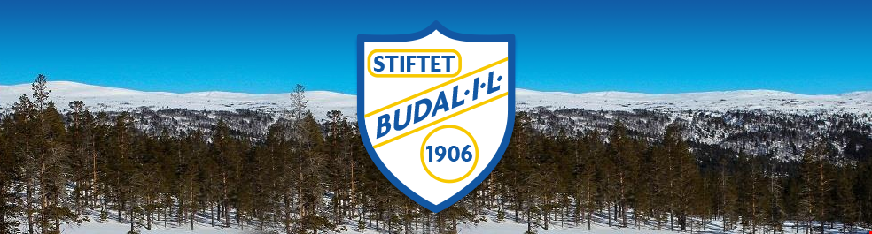
Budal IL inviterer til:
BUDALSRENNET
Lørdag 12.januar kl.11.00,Budal skiarena
Stilart: Klassisk
Klasser: F.o.m. 8 år t.o.m. senior.
Rennkontor: Budal Skiarena
Parkering: Ved skiarena(100m til rennkontor)
Ved ”Budalsmøbler”(300m til rennkontor)
Ved Enodd,flerbrukshuset(700m til rennkontor)
Park.avgift + rennprogram kr.50,-
Påmelding: Online påmelding(minidrett.no/terminliste på skikretsens sider)
Påmeldingsfrist:10.januar.Etteranmelding mulig,såfremt ledig startnr.
E-post:v.enlid@hotmail.com tlf. 99599795
Emit tidtakersystem med brikkeløsning vil bli benyttet til tidtaking I alle klasser.
Utøvere med egen brikke,benytter den og melder seg på med brikkenummer.
Utøvere som ikke har egen brikke må leie hos arrangør.Brikkeleie:kr. 30,-
Leiebrikker og startnr.som ikke returneres vil bli belastet med kr. 600,-
Kafeteria: Kafeteria,wc og dusj i Budal Flerbrukshus.
Premiering: Fortløpende i Budal Flerbrukshus.
Startkont: 100,-/115,-/130,-
Rennleder: Torgeir Moen,tlf. 41442762
VELKOMMEN TIL SKIRENN I BUDALEN

